

**EKSAMEN I: *BIP 160 - Produksjon av olje og gass***

**TID FOR EKSAMEN: *29. NOVEMBER 2010***

***KL. 09:00 - 13:00***

**TILLATTE HJELPEMIDLER: Ingen trykte eller håndskrevne hjelpemidler tillatt.**

**Bestemt, enkel kalkulator tillatt.**

**OPPGAVESETTET BESTÅR AV: x OPPGAVER på x sider**

**6 VEDLEGG (hvorav 2 er levert som 2 identiske) på 6 sider .**

**INNLEDNING:**

**Alle oppgaver skal besvares.**

**Vektlegging ved bedømmelse:**

Alle oppgaver 1,2,3,4 teller like mye ved fastsettelse av karakter.

**Likninger:**

Likninger er samlet i vedlegg. Vær oppmerksom på at vedlegget omfatter flere likninger enn de som nødvendigvis trengs for å løse oppgaven.

**NB:** *ET RÅD: studenten anbefales å ikke stoppe opp for å bruke mye tid på delspørsmål som ikke kan besvares umiddelbart.* Planlegg tidsbruken!

**Dersom du ikke behersker norsk 100 %:** Gjør oppmerksom på dette i begynnelsen av oppgaven.

**INNHOLD:**

**OPPGAVE 1:** *Strømning og pumper,* side 2.

**OPPGAVE 2:** *Strømning i brønn* side 3.

**OPPGAVE 3:** *Sikkerhet og fjytdyagram,* side 4.

**OPPGAVE 4:** *Komplettering,* side 5.

**OPPGAVE 5:** *Fra prosjektsammendragene,* side 5.

**VEDLEGG 1:** *Likninger,*side 6.

**VEDLEGG 2:** *Tabell, omforming av enheter.*  side 7.

**VEDLEGG 3:** *Pumpekarakteristikk til oppgave 1*, side 8.

**VEDLEGG 4:** *Flytdiagram til* oppgave 3. side 9.

**VEDLEGG 5:** *Pumpekurver til* oppgave 3. side 10.

**VEDLEGG 6:** *Data for ”pressure rekief valve” til* oppgave 3. side 11.

**VEDLEGG 7:** *P&ID legend 001 til* oppgave 3. side 12.

**VEDLEGG 8:** *P&ID legend 002 til* oppgave 3. side 13.

**OPPGAVE 1: *Rørstrømning og pumpe***

**Integralformen av den mekaniske strømningsligningen for væskestrøm (** = konstant) i et sirkulært rør med konstant tverrsnitt (D = konstant) kan skrives:**

$$\left(p_{2}-p_{1}\right)+ ϱgH+ \frac{1}{2}ϱv^{2}\frac{f L}{D} = 0$$

**(Det forutsettes her at arbeidet er lik null)**

**Indeksene 1 og 2 refererer til to vilkårlige punkter langs røret, men hvor punkt 2 ligger nedstrøms punkt 1. H er høydeforskjellen og L er lengden langsmed røret mellom punkt 1 og 2.**

1. **I et rør med diameter D = 52 mm strømmer det Q = 700 l/min av en væske med tetthet ** = 870 kg/m3 . Friksjonsfaktoren er beregnet til f = 0.023.**

**Hva blir trykkforskjellen i bar mellom punkt 1 og 2 over et rørstrekk på L = 25 m og en høydeforskjell på H = 4 m? (1 bar = 105 N/m2)**

**Hvor mye tilsvarer dette omregnet til løftehøyde?**

1. **Væsken befinner seg opprinnelig i en tank ved atmosfæretrykk, og den skal overføres til en annen tank som også har atmosfæretrykk, men som befinner seg 4 m høyere oppe. Til dette trengs en pumpe, samt røret beskrevet under a).**

**En leverandør tilbyr 2 forskjellige sentrifugalpumper av omtrent samme størrelse, men med noe forskjellig pumpekarakteristikk, se Vedlegg 3. Hvilken pumpe er best egnet for dette systemet? (Begrunn svaret)**

**c) Man antar at væsken til tider kan inneholde faste partikler, og at det da er fare for erosjon i røret. Derfor ønsker man mulighet til å redusere strømningsmengden for å få lavere hastighet på væsken.**

**Lag en prinsippiell skisse av en pumpekarakteristikk og en systemkarakteristikk (dvs. uten tallverdier), og vis hvordan man kan illustrere 1) Mengderegulering vha. en reguleringsventil, og 2) Mengderegulering vha. turtallsregulering.**

**d) Gitt følgende eksempel:**

**Driftspunkt ved reguleringsventil: Q = 400 l/min, Hp = 31 m**

**Driftspunkt ved turtallsregulering: Q = 400 l/min, Hp = 11 m**

**Hvor mye energi pr. tidsenhet (kW) vil man spare ved å velge turtallsregulering framfor reguleringsventil, dersom virkningsgraden er konstant? (Væsken er fortsatt den samme som i a)**

**OPPGAVE 2: *Strømning i brønn***

**Vi betrakter strømningen opp gjennom brønnen ut fra visuell framstilling ved IPR_kurver, TPR-kurver og liknende.**

**Vi benytter en framstilling der sammenhengen mellom strømningsrate og trykkforhold er beskrevet ved**

***qo = C(pR2 - Pwf2)n***

1. **Forklar hva de ulike parametrene står for, og hvordan de bestemmes.**
2. **Lag et diagram der du tegner inn en generell IPR-kurve ( IPR A). Tilsvarende tegnes inn en generell WPR-kurve i diagrammet. Velg så et punkt omtrent midt på IPR-kurven som produksjonspunkt (punkt 1). Når det produseres ved den angitte raten, hvor i diagrammet kan en da lese av brønnhodetrykket? Dette angis som punkt 2.**
3. **Trekk opp et anslått forløp for TPR-kurven ved valgt rate. Si med ord hva TPR.kurven viser. Sett opp de viktigste trykkbidragene til TPR-kurven. Vis i diagrammet hvor en kan lese av trykkfallet opp gjennom brønnen.**
4. **Lag et nytt diagram med IPR A. Trekk en kurve IPR B som illustrerer hvordan IPR-kurven endes over tid. Anta så at det oppstår en plutselig reduksjon i strømningsraten på ca. 25 %. Trekk den IPR-kurven som svarer til situasjonen etter at raten minker (kurve IPR C). Kan den trukne WPR-kurven fortsatt benyttes i sammenheng med de nye IPR-kurvene? Forklar hvorfor/hvorfor ikke.**

**Sammenhengen mellom strømningsrate og trykkfall for væskestrømning gjennom en ventil kan uttrykkes som**

**Q = Cv (2 P/)1/2**

**der ventilkonstanten Cv uttrykker både geometriske parametre og tap gjennom ventilen.**

1. **Ta utgangspunkt i den mekaniske strømningslikningen. Forenkle likningen slik at den kan brukes som utgangspunkt for å utlede ventillikningen ovenfor om en ser bort fra tap av energi.**
2. **Forklar hvordan kritisk strømning gjennom en ventil skiller seg fra det som nettopp er beskrevet.**

**OPPGAVE 3: *Sikkerhet og flytdiagram***

**En blandning av kondensat (lett hydrokarbon væske) og vann er pumpet inn i en separator fra pumpe P – 005, vist i diagram i vedlegg 4.. Forholdet mellom utløpstrykket fra pumpen og gjennomstrømningen er vist i figur i vedlegg 5.**

**Separator er brukt til å skille vannet fra kondensatet. Separatoren har et designtrykk på 70 barg og normalt driftstrykk er 65 barg. 2 PSV’r (trykkavlastningsventiler) er installert på separatoren og installasjonen er vist i figur i vedlegg 4.**

**Pumpen har en mini-flow system som regulerer hvor mye pumpen leverer til separatoren.**

**I det følgende brukes også vedleggene 6, 7. 8.**

1. **Hvorfor er det behov for overtrykksbeskyttelse på separatoren?**
2. **Hvorfor er det installert 2 relief ventiler (PSVr) på separatoren?**
3. **Hvilket type PSV er disse?**
4. **Hvilket trykk vil PSV’ene åpne på?**
5. **Hvilket trykk er det i separatoren når PSV’en er fullt åpen?**
6. **Hva betyr LO og LC på ventilene oppstrøms og nedstrøms PSV’ene på LP separatoren?**
7. **Hvorfor er det lås på disse ventilene?**
8. **Ventiler XXV 001, 002 og 003 er definert som FC ventiler. Hva betyr FC og hvorfor er disse ventilene definert slik?**
9. **Hvilken funksjon har ventiler XXV 001, 002 og 003?**
10. **Ventil FV 004 er definert som en FO ventil. Hva betyr FO og hvorfor er denne ventilen definert slik?**
11. **Hvilke tiltak bør igangsettes for å sikre at PSV’ne og avløpssystemet ikke blir blokkert?**

**Det foreligger en plan til å optimalisere prosessanlegget. Gjennomføring av planen betyr at pumpen må modifiseres. Pumpekurven for pumpen etter modifikasjonen er vist i figur i vedlegg 5. Designtrykket på separatoren er uendret.**

1. **Hvorfor må overtrykksbeskyttelsen på separatoren vurderes på nytt?**
2. **Hva må gjøres med PSV’ene?**
3. **Kan samme type PSV’er brukes?**
4. **Hvilke konsekvenser kan modifikasjonen ha for avløpssystemet (fakkel systemet).**

**OPPGAVE 4: *Komplettering***

1. **Hydraulisk frakturering er antagelig den største operasjonen for å bedre en brønns produksjon. Beskriv kort hva som gjøres ved denne operasjonen og hva formålet er. Sammenlign hydraulisk frakturering og syrebehandling (ikke syrefrakturering!) av reservoarformasjonen med hensyn på hvordan reservoaret påvirkes slik at produksjonen økes, og hva som kan gå galt hvis en ikke passer på å gjøre ting riktig, både for frakturering og syrebehandling.**
2. **I en vertikal brønn gjennom et kalkreservoar med tykkelse (høyde) 30m og porøsitet på 20% vil en foreta en syrebehandling av formasjonen. Brønnen er boret med 12.25 tommers borekrone og en regner med at boreslam har trengt omtrent 0.5 m inn i reservoarbergarten. Hvor mye syre må en minst pumpe i dette tilfellet? Måtte en pumpe mer eller mindre i et sandsteinsreservoar med samme geometri, brønndimensjon og porøsitet?**
3. **Beskriv kort bruk av wireline og kveilerør i brønnoperasjoner. Hva er fordeler og ulemper for disse metodene, spesielt i forhold til hverandre?**

**OPPGAVE 5: *Fra prosjektsammendrag***

Nedenfor er satt opp noen tema som er hentet fra studentsammendragene for gruppeprosjektene.

Når det gjelder studentsammendragene, skal det først og fremst framgå at du har lest sammendraget og har forståelse for de generelle prinsippene. Du kan selvfølgelig supplere med kunnskap fra annen kilde enn studentsammendragene. Oppgaveteksten antyder en forventet lengde på besvarelsen, men ut fra den tiden du har til rådighet og den kunnskapen du har om temaet, står du nokså fritt med hensyn til hvor mye du skriver.

1. Skriv kortfattet (ca. 1 A4 side) om:

Varmeovergang og varmevekslere

(Stikkord: Hovedtyper, prinsipp / virkemåte, effektivitet varmeoverføring, faktorer som kan påvirke effekten)

Dersom dette temaet inngikk i ditt eget prosjekt, skriver du kortfattet (ca. 1 A4 side) om:

Kabeloperasjoner

(Stikkord: type utstyr, type operasjoner, anvendelsesområder)

1. Nedenfor er satt opp 2 tema fra prosjektsammendragene. Du skal skrive kortfattet (ca. 1.5 til 2 A4 sider) om 1 av disse temaene:

1. Gassløft og Pumper

2. Vanninjeksjon og vannrensing

Dersom ditt eget tema finnes blant disse 2, kan du ikke velge eget tema, men du har i tillegg valgmuligheten å skrive om Komplettering.

_________________________________________________________________________________

**VEDLEGG 1**

**LIKNINGER relatert til oppgavene:**

Nedenfor er satt opp endel likninger relatert til innstrømning i brønn og produksjonseffektivitet. Likningene er gitt på en form som benytter US feltenheter. Det forutsettes at betegnelser for størrelsene som inngår i likningene er kjent.

$q_{o}=\frac{h∙k}{141.2∙μ_{o}∙B_{o}}\frac{\left(p_{e}-p_{wf}\right)}{\left(ln\left(\frac{r_{e}}{r_{w}}\right)-0.75+s\right)}$

$q_{o}-q_{ob}=\frac{h∙k}{141.2∙μ_{o}∙B_{o}}\frac{\left(p_{b}^{2}-p_{wf}^{2}\right)}{\left(ln\left(\frac{r_{e}}{r_{w}}\right)-0.75+s\right)∙2∙p_{b}}$

$q_{o}=\frac{0.703∙h∙k}{T∙μ_{o}∙Z}\frac{\left(p_{b}^{2}-p_{wf}^{2}\right)}{\left(ln\left(\frac{r_{e}}{r_{w}}\right)-0.75+s\right)}$

$$q_{o}=C{\left(p_{e}^{2}-p_{wf}^{2}\right)}^{n}$$

$q_{o}=J∙\left(p_{e}-p_{wf}\right)$

$E_{F}=\frac{q_{reell}}{q_{ideell}}=\frac{\left(ln\left(\frac{r_{e}}{r_{w}}\right)-0.75\right)}{\left(ln\left(\frac{r_{e}}{r_{w}}\right)-0.75+s\right)}$

$s=s_{c}+s_{A}+s_{G}+s_{dp}+{\frac{h}{h_{p}}∙s}_{p}+{\frac{h}{h_{p}}∙s}_{a}$

Nedenfor er satt opp endel likninger relatert til prosessering av olje og gass. Det forutsettes at betegnelser for størrelsene som inngår i likningene er kjent.





$p_{i}^{L}=x_{i}∙p_{i}^{0}$ $p_{i}^{G}=y_{i}∙p$

$y_{i}=\frac{z_{i}∙k_{i}}{V∙k_{i}+L}$ $x_{i}=\frac{z_{i}}{V∙k_{i}+L}$

$v_{d}=k_{s}\sqrt{\frac{ρ_{o}-ρ_{g}}{ρ_{g}}}$

$Re=\frac{ρ_{o∙v∙D}}{μ_{o}}$ $f=\frac{0.16}{{Re}^{0.172}}$

$\frac{∂P}{ρ}+g∙∂z+v∙∂v+½∙f∙\frac{1}{D}∙v^{2}∙∂L=-∂w$

$∂H+g∙∂z+v∙∂v=∂q-∂w$

$∂S=S_{2}-S_{1}-\frac{∂q}{T}$

**VEDLEGG 2**

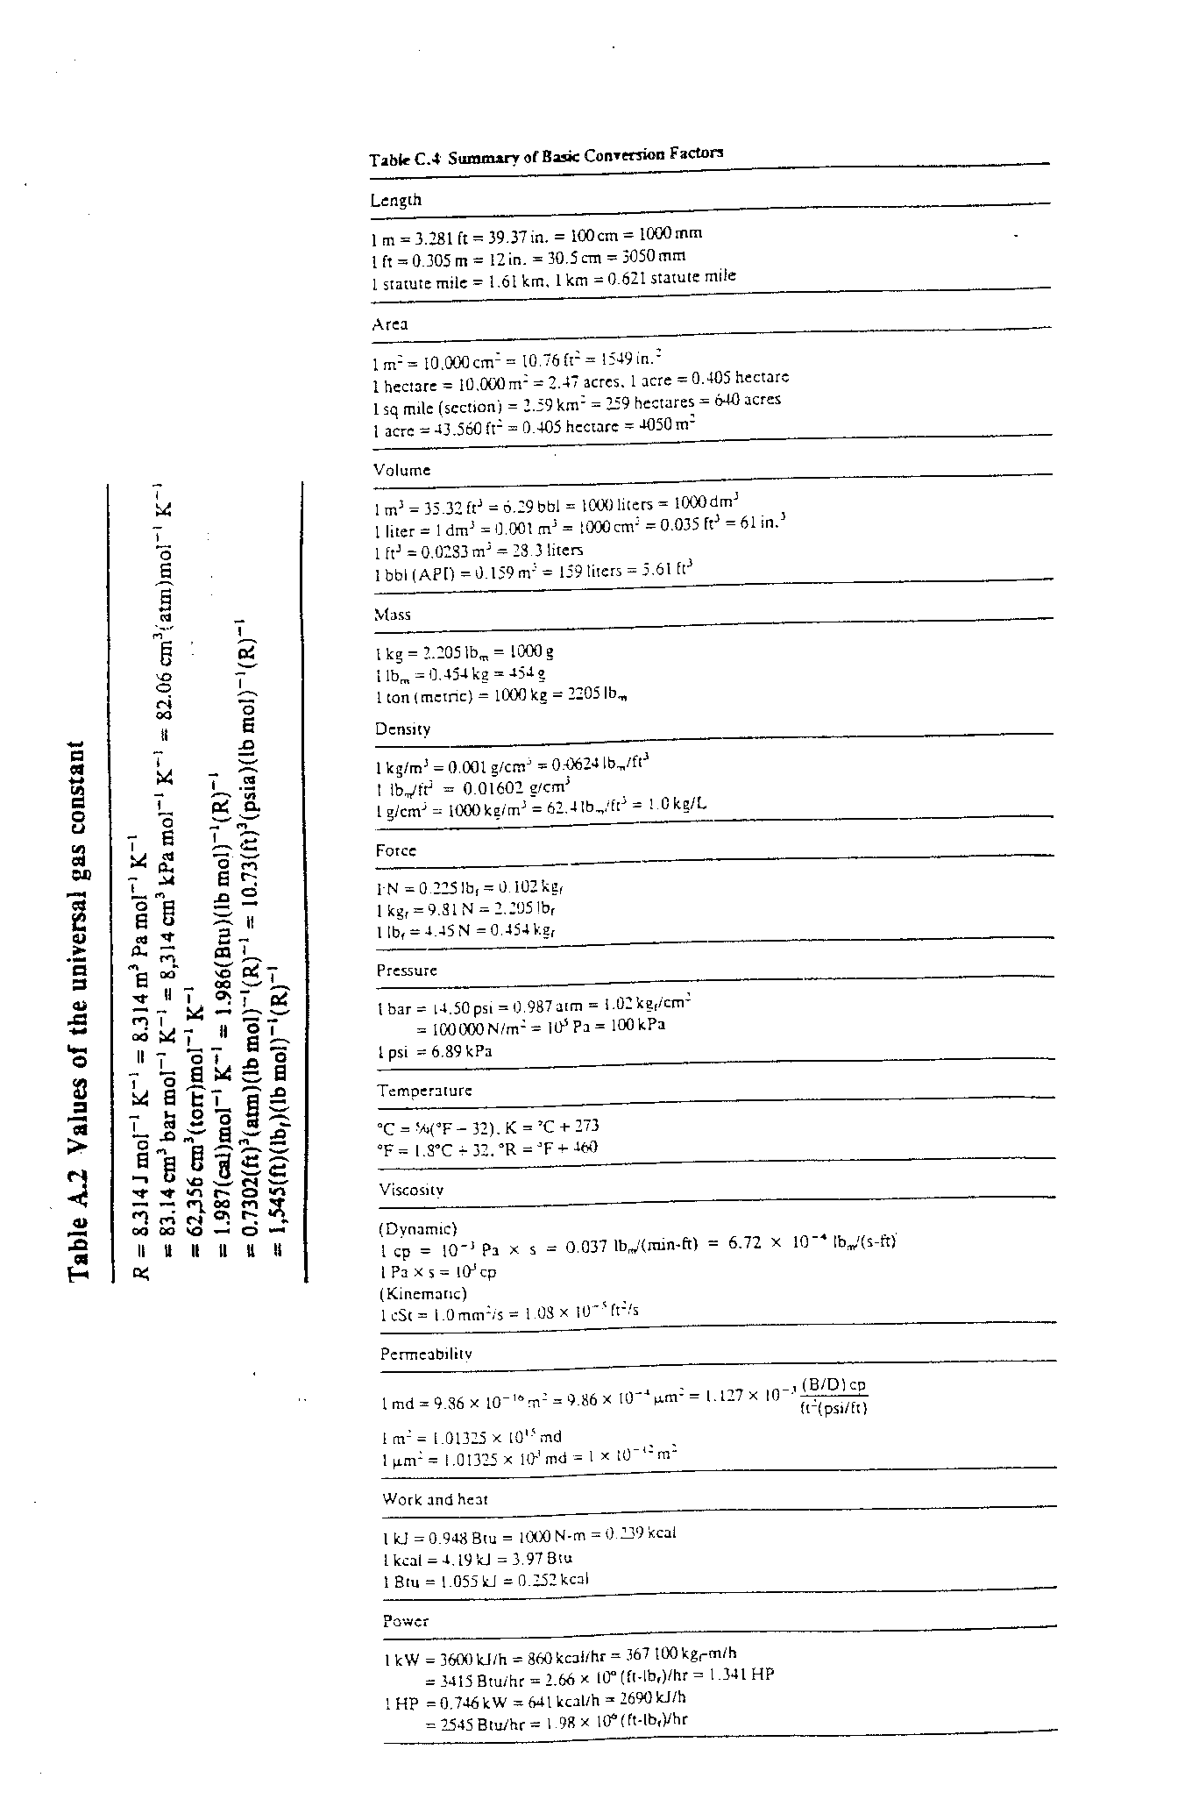**VEDLEGG 3**



Figur til oppgave 1: Pumpekarakteristikker

**VEDLEGG 4**

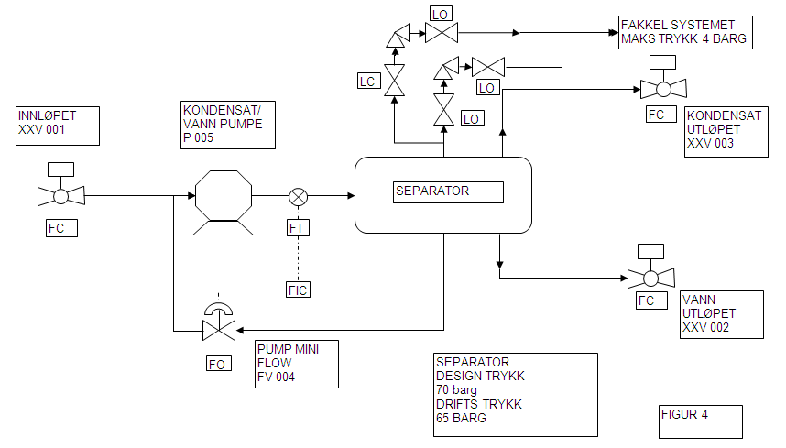

**VEDLEGG 5**

**Figur 2**

**Figur 3**

**VEDLEGG 6**

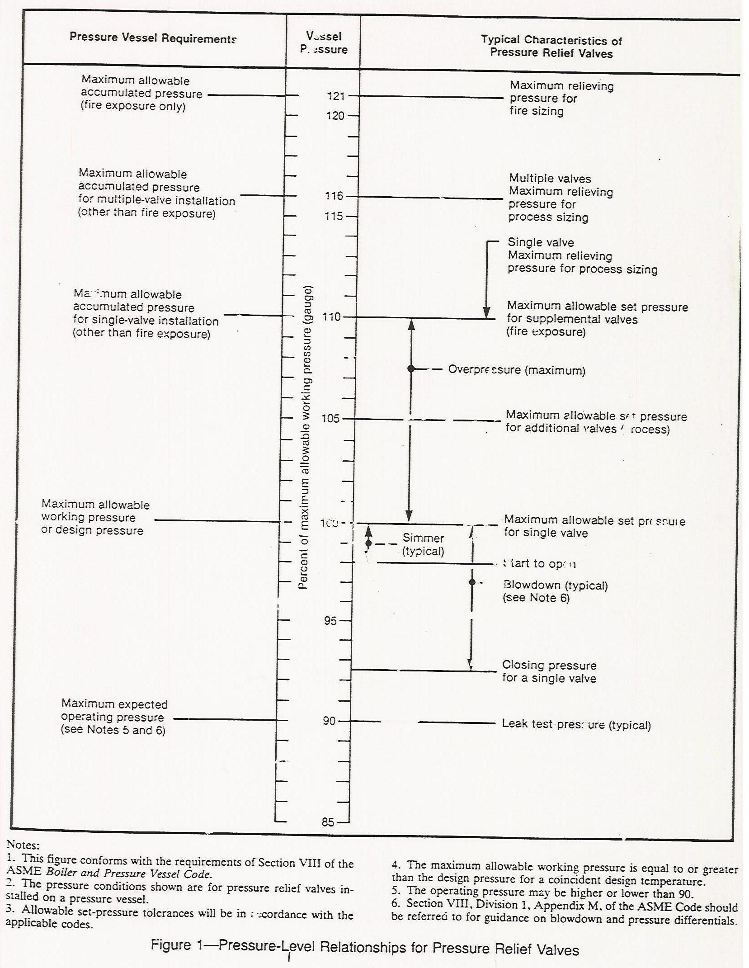**Figur**